

Semestrální práce z Teoretické informatiky

Konečný automat pro řízení křižovatky

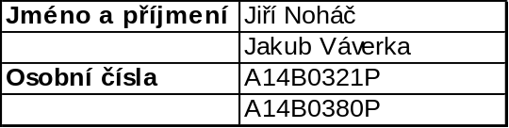

Zadání

Naším úkolem v semestrální práci bylo navrhnout a zhotovit systém pro řízení křižovatky za využití konečného automatu, který měl obsloužit samostatnou funkčnost daného problému v dopravní křižovatce. Součástí zadání bylo řečeno, že daná křižovatka by měla obsahovat přechody pro chodce s možností zrychlení daného cyklu pro rychlejší přechod chodců v daném směru.

Teoretický rozbor

Vzhledem k danému zadání jsme si vybrali křižovatku z reálného života, která se nachází v Plzni, v předměstí Lochotín. Jedná se o křižovatku křižující vedlejší s hlavní silnicí, kde dále na hlavní silnici projíždí i tramvaje. Vše je důkladně vidět na obrázku pod textem:

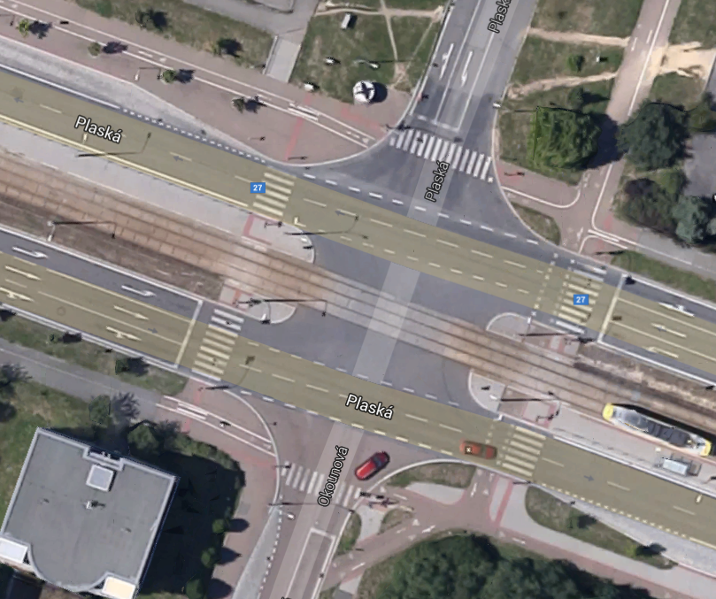

Obrázek č.1

Obrázek č.2 (Stav S1)
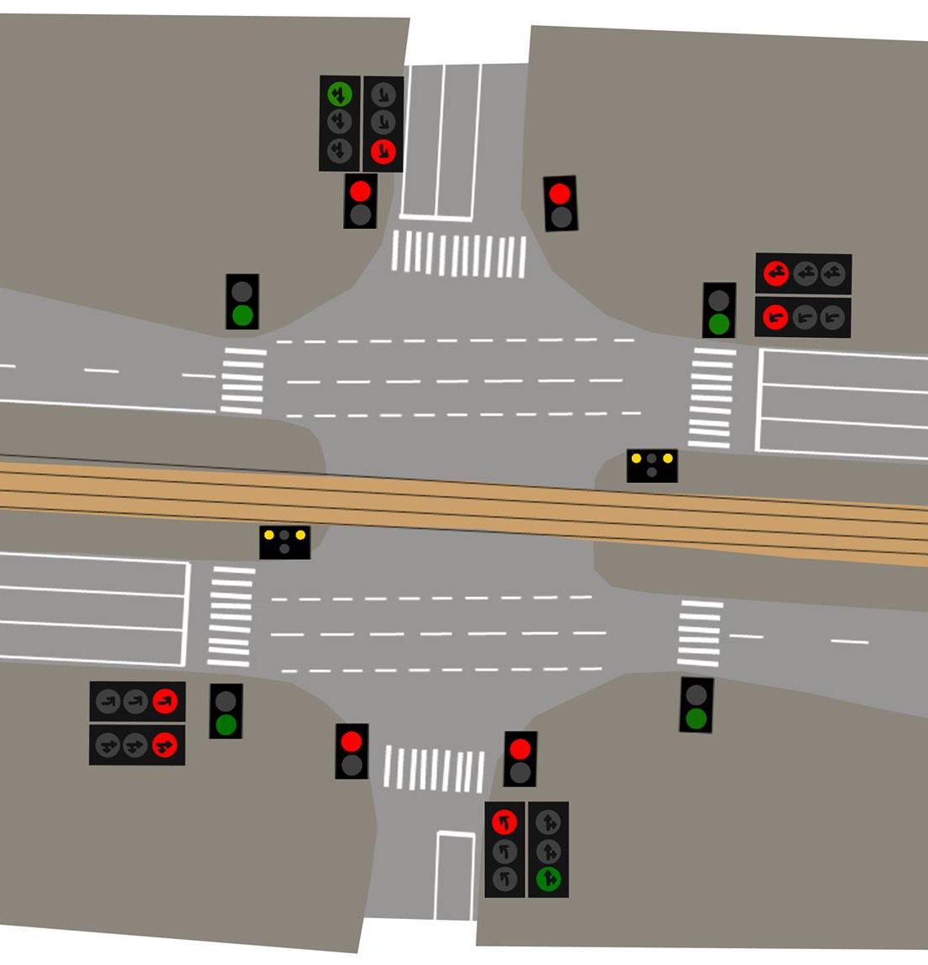
Program (systém) budeme řešit za pomocí konečného automatu. Na začátek si definujeme stavy v jakých se daná křižovatka v běžném provozu nachází. Zvolme si tedy stavy S1, S2, S3, S4. Stav S1 reprezentuje stav, kdy na hlavní třídě pojedou vozy po hlavní ulici v obou směrech a mohou odbočovat vozidla dopravy. Spolu s nimi má volno i tramvajová linka. Stav S3 je stavem, ve kterém vedlejší silnice mohou přejet hlavní ulici plus odbočit vpravo, tramvaje v tento okamžik nemají přístup do křižovatky. Stav S2 a S4 jsou si navzájem opačné, přičemž tyto stavy reprezentují odbočování pouze vlevo pro hlavní směr nebo pro vedlejší směr. Dále s těmito stavy samozřejmě souvisí i implementace světel pro chodce kdy v daném směru vozidel sou přechody zakázané a pro ty ostatní ne. Viz obrázek(č.2):

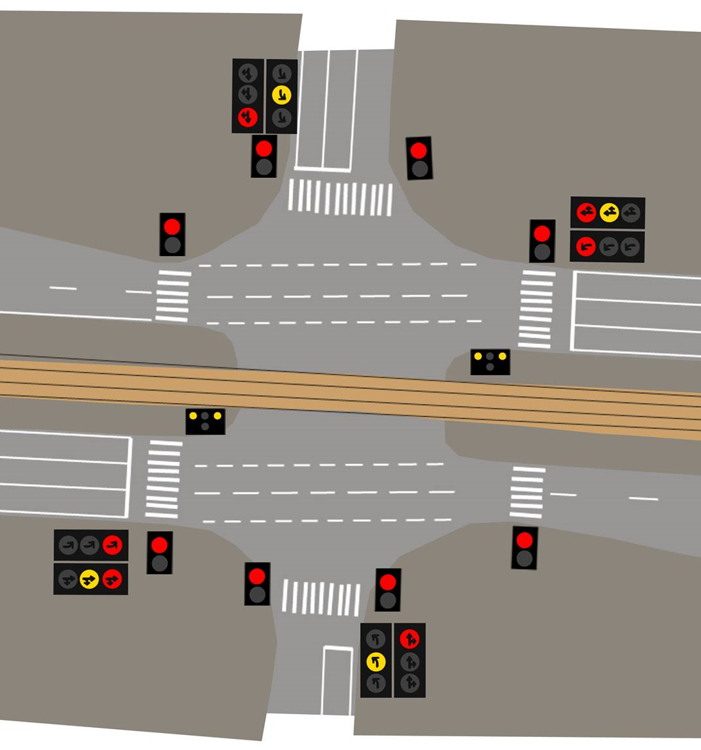
Se základními stavy si bohužel nevystačíme, docházelo by k rychlým změnám na křižovatce. Okamžitě by semafory přeskakovaly ze stavu do stavu a vozidla by neměli čas zareagovat na změnu stavů, proto jsme si zavedly mezi stavy S12, S23, S34 a S41, které způsobí na semaforech oranžovou barvu pro upozornění řidiče/chodce, že brzy dojde ke změně daného stavu křižovatky na jiný stav. Na obrázku (č.3) je vidě tento mezi stav.

Obrázek č.3 (Stav S23)

Dále je také potřeba zajistit vstupní stavy a stavy kdy křižovatka není v provozu. Označili jsme si tedy stav SV jako stav kdy je daná křižovatka vypnutá, ale musí počítat i s tím, že danou křižovatku budeme chtít obnovit do funkčního stavu, tedy založíme další mezi stav, který bude sloužit mezi vypnutým stavem a zapnutým stavem. Vytvořily jsme tedy smyčku mezi stavem SV a novým stavem SV' se zapnutými oranžovými světly na semaforech a vypnutými světly přechodech pro chodce, které způsobují blikání oranžového světla během vypnutí křižovatky. Jako poslední je důležité způsobit přechod mezi vypnutím a zapnutím systému. Vytvoříme si tedy stav S0, který bude mít všechny semafory na červené a všechny přechody do červené a poté přejde do stavu S1.
Pokud nepřijde další signál, automat běží pořád dokola a přepíná stavy při kterých se mohou střídat auta a chodci. Na obtázku je tento cyklus reprezentovaný černými vrcholy.
Jako poslední část je důležité zmínit, tlačítka pro chodce. Po stisnutí talčítka přejde automat buď do zelené a nebo žluté části. V žluté části je žádané přejít do stavu S1 a v zelené do stavu S3. Toho jsme nedocílili zrychlením cyklu ale spíš přesunem do chtěného stavu přes co nejmenší počet mezistavů. Aby toto bylo možné, museli jsme přidat 4 další stavy, aby se nestávalo, že autům svítí například oranžová a poté hned oranžová s červenou. Dále potřebujeme ošetřit, aby nemohli lstiví chodci opakovanými stisky zastavit celý provoz. Zaručíme to tím, že po stisknutí tlačítka musí celý cyklus proběhnout alespoň 1x, než automat na opětovné stisknutí tlačítka zareaguje. To je na obrázku reprezentováno žlutým a zeleným cyklem, který se po proběhnutí vrací zpět do černého.
Pokud v modelu není zakreslena reakce na vstup, automat na ní nereaguje, pokud se nejedná o vypnutí. Křižovatku lze vypnout v jakémkoli stavu. Jednotlivé stavy nám mění časovač T, který vysílá impulzy po vteřinách. V modelu je zakraslena reakce na 3 vteřinové a 30 vteřinové impulzy. Ve skutečné implementaci jsem ale pro přehlednost tyto časy změnil na 1 a 3 vteřinové. Pokud dojde k stisknutí tlačítka ve chvíli kdy ještě neuběhla celá doba stavu, přepne se stav okamžitě.

Automatový model
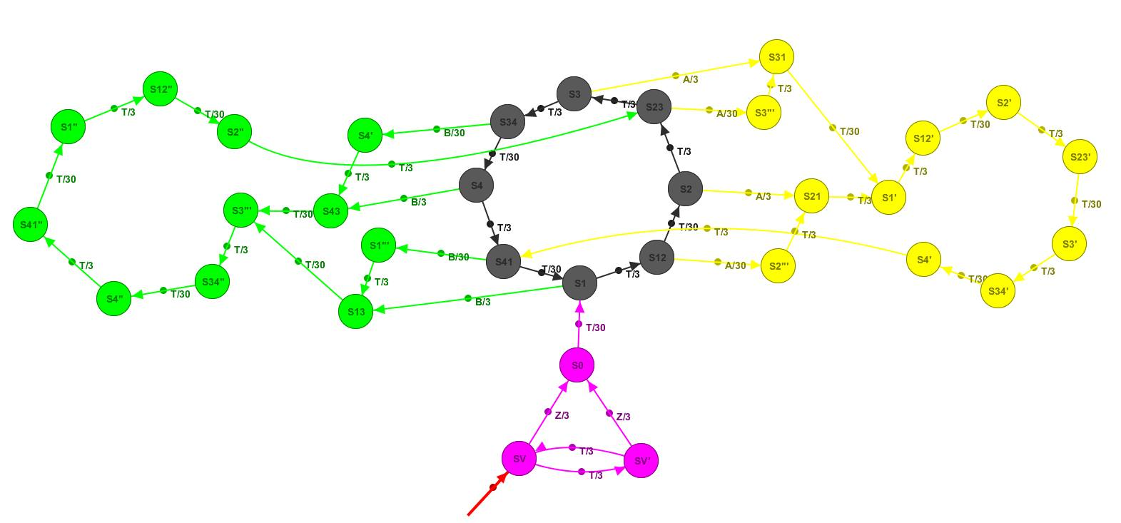
Přechodový graf:

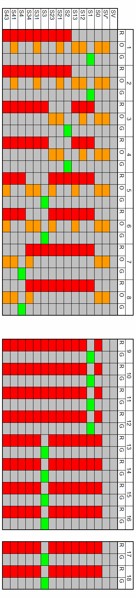
Výstupy
v jednotlivých
stavech automatu:

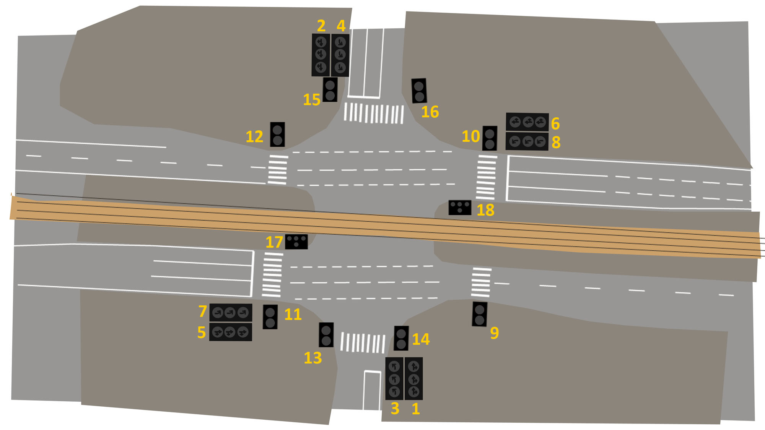

Popis implementace

Program je napsán v jazyku Java, kde pro vykreslování křižovatky používáme knihovnu JavaFX. Konkrétně využíváme komponentu ImageView a k její změně komponentu Timeline. Timeline funguje tak že jí přidáme klíčové snímky a časy ve ktrých se mají zobrazit, tato komponenta nám pak vytvoří animovaný obrázek, který se chová jako GIF. Když se má animace točit dokola, přidávám poslednímu snímku EventHandler který ji spustí znovu. Pokud mám na konci animace naopak přejít do jiného stavu, změním EventHandlerem animaci která se má přehrávat. Hlavní cyklus je nastaven 2 metodami, metodou zaklad a metodou posunutyZaklad. Tyto 2 metody nastaví animaci na ty samé základní snímky, jedna však začíná ve stavu S1 a druhá v S3. Další 2 důležité metody jsou kruhZeleny a kruhZluty, které zaručí přechod animace do zeleného a žlutého cyklu. Například pokud chci přejít do žlutého cyklu začínajícího stavem S1, musím nejdříve nastavit animaci na ty stavy které se nacházejí mezi současným a stavem S1, poté zavolám funkci kruhZluty a ta mi po skončení vrátí animaci na zakladní cyklus voláním již dříve zmíněné funkce zaklad.

Uživatelské rozhraní

Program obsahuje čtyři tlačítka pro jeho manipulaci. Tlačítko "Start" spustí přechod ze smyčky SV a SV' na S0 a dále na S1 a pak už cyklický systém řízení křižovatky. Tlačítko "Přejít horizontálně" způsobí urychlení cyklu pro chodce, kteří chtějí přejít hlavní silnici. Tlačítko "Přejít vertikálně" způsobí urychlení cyklu pro chodce, kteří chtějí přejít vedlejší silnici a poslední "Stop" tlačítko způsobí zastavení cyklu v daném stavu a pak přechodu do stavu S0 a SV.

Závěr

Použítí již vytvořené komponenty Timeline nám ušetřilo práci, ale na druhou stranu je kód poměrně komplikovaný. Následná úprava a modifikace je rozhodně možná a i jednoduchá, pokud rozumíte používání komponenty Timeline, ale je rozhodně dost pracná. Timeline není určena pro takovéto využití a její použití spolu neslo spoustu problémů. Konečný kód se ale s touto komponentou napsat přehledněji nedá a pro zjednodušení bych ji musel vynechat a naprogramvat si funkcionalitu animace sám.

